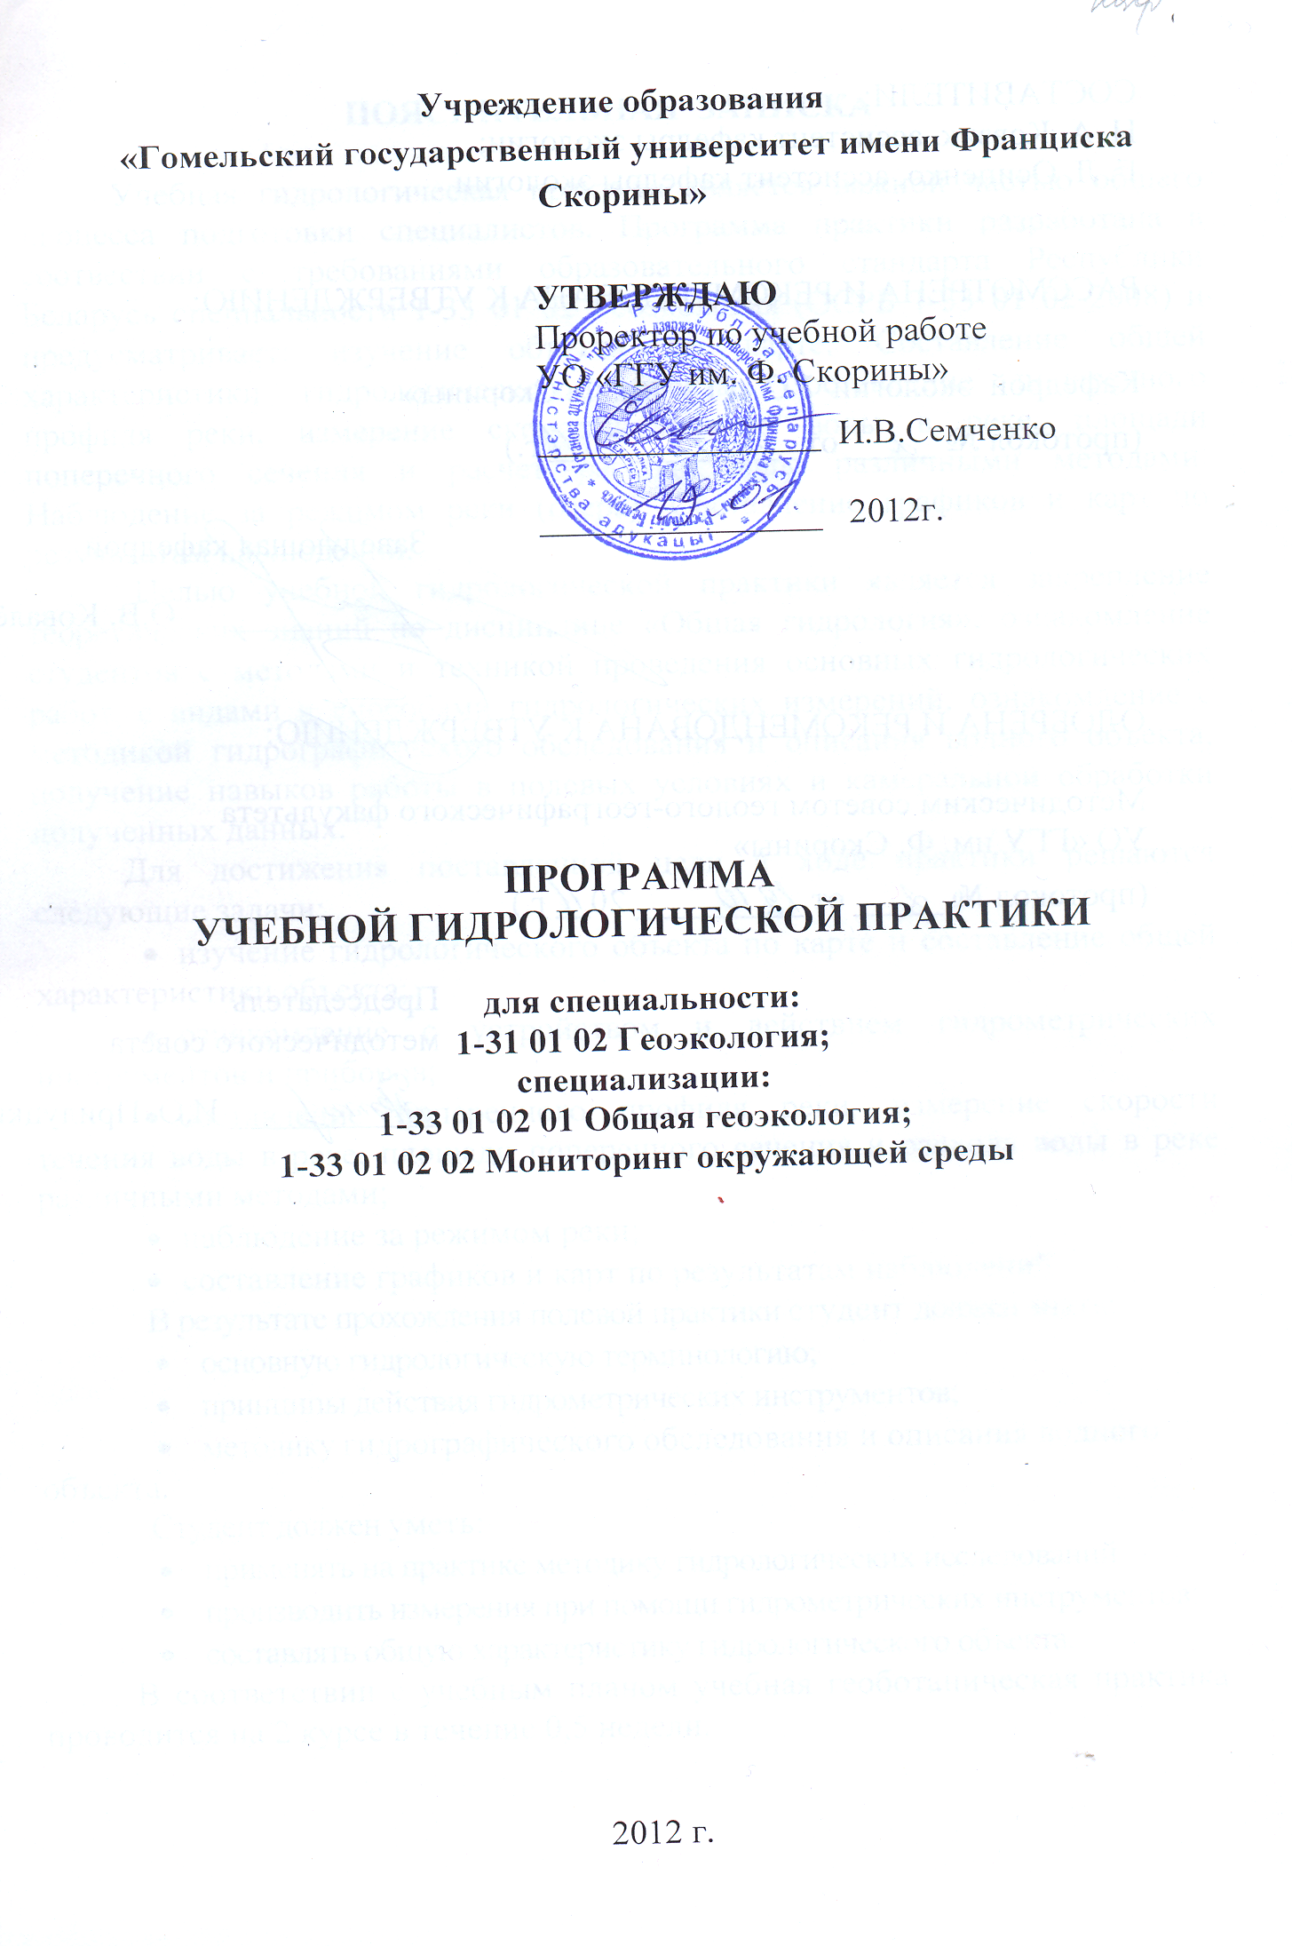
СОСТАВИТЕЛИ:
Н. А. Ковзик, ассистент кафедры экологии;
Г. Л. Осипенко, ассистент кафедры экологии

РАССМОТРЕНА И РЕКОМЕНДОВАНА К УТВЕРЖДЕНИЮ:
Кафедрой экологии УО «ГГУ им. Ф. Скорины»
(протокол № _____ от__________ 20 г.)

Заведующая кафедрой
____________ О.В. Ковалёва

ОДОБРЕНА И РЕКОМЕНДОВАНА К УТВЕРЖДЕНИЮ:
Методическим советом геолого-географического факультета
УО «ГГУ им. Ф. Скорины»
(протокол № _____ от__________ 20 г.)

Председатель
методического совета
____________ И.О. Прилуцкий

ПОЯСНИТЕЛЬНАЯ ЗАПИСКА

Учебная гидрологическая практика является важной частью общего процесса подготовки специалистов. Программа практики разработана в соотвествии с требованиями образовательного стандарта Республики Беларусь специальности 1-33 01 02 Геоэкология (ОСРБ 1-33 01 02-2008) и предусматривает: изучение объекта по карте. Составление общей характеристики гидрологического объекта. Составление поперечного профиля реки, измерение скорости течения воды в реке, площади поперечного сечения и расчет расхода воды различными методами. Наблюдение за режимом реки (озера). Составление графиков и карт по результатам наблюдений.
Целью учебной гидрологической практики является закрепление теоретических знаний по дисциплине «Общая гидрология», ознакомление студентов с методами и техникой проведения основных гидрологических работ, с видами и способами гидрологических измерений, ознакомление с методикой гидрографического обследования и описания водного объекта, получение навыков работы в полевых условиях и камеральной обработки полученных данных.
Для достижения поставленной цели в ходе практики решаются следующие задачи:
- изучение гидрологического объекта по карте и составление общей характеристики объекта;
- ознакомление с устройством и действием гидрометрических инструментов и приборов;
- составление поперечного профиля реки, измерение скорости течения воды в реке, площади поперечного сечения и расхода воды в реке различными методами;
- наблюдение за режимом реки;
- составление графиков и карт по результатам наблюдений.
В результате прохождения полевой практики студент должен знать:
- основную гидрологическую терминологию;
- принципы действия гидрометрических инструментов;
- методику гидрографического обследования и описания водного объекта.
Студент должен уметь:
- применять на практике методику гидрологических исследований
- производить измерения при помощи гидрометрических инструментов;
- составлять общую характеристику гидрологического объекта.
В соответствии с учебным планом учебная геоботаническая практика проводится на 2 курсе в течение 0,5 недели.

СОДЕРЖАНИЕ ПРАКТИКИ

В ходе учебной геоботанической практики в рамках содержательного компонента следует:
- обобщить и систематизировать знания по следующим понятиям дисциплины «Общая гидрология»: уровень воды, глубина, скорость течения воды в реке, расход воды и др.;
- указать на место и роль гидрологических исследований в физико-географическом и экологическом изучении региона;
- сформировать представление о видах гидрологической съемки;
- научить устанавливать причинно-следственные связи между различными характеристиками водных объектов и климатическими особенностями местности;
- сформировать навыки работы с картой с целью изучения гидрологического объекта;
- научить составлять гидрологическую характеристику водного объекта;
- ознакомить учащихся с методологией проведения гидрологических исследований;
- овладеть навыками наблюдений за режимом реки;
- сформировать умения и навыки пользования гидрографическими инструментами и приборами;
- овладеть опытом организации и проведения гидрологических инструментальных и полуинструментальных исследований;
- обучить приемам камеральной обработки и анализа результатов гидрологических съёмок;
- научить студентов составлять поперечный профиль реки;
- научить студентов определять скорость течения воды в реке и расхода воды гидрометрической вертушкой ГР-21 (ГР-21М) и поверхностными поплавками, площадь поперечного сечения и расчет расхода воды различными методами;
- научить студентов проводить гидрографическое обследование и описание участка реки;
- овладеть навыками составления графиков и карт по результатам наблюдений.

информационно-методическАЯ часть

Организация практики
В ходе учебной гидрологической практики студенческая группа разбивается на бригады из 7-8 человек. Отчет о практике составляется один на бригаду, подготовка отдельных его разделов распределяется между членами бригады.
Программа практики включает в себя три этапа:
- подготовительный (организационный);
- основной;
- заключительный (камерально-отчетный).
1 (организационный) этап практики включает в себя:
- вводный инструктаж по технике безопасности при проведении практики;
- ознакомление студентов с целями и задачами, календарно-тематическим планом и программой практики;
- деление студенческой группы на бригады, распределение обязанностей между студентами-практикантами;
- консультирование по ведению полевых дневников; ознакомление с правилами оформления отчетной документации;
- знакомство с основными приемами и методами работы, техникой записей;
- изучение и подготовка приборов и бланков к полевым наблюдениям;
- ознакомление с работой гидрометрической вертушки ГР-21 (ГР-21М)
Место проведения – Гомельский государственный университет им. Ф. Скорины (первый день).
2 (основной) этап практики проходит в течение одного дня.
Данный этап включает в себя:
- инструментальную (полуинструментальную) съемку участка реки (данный вид съемки заключается в производстве промерных работ и составлении плана профилей русла реки);
- измерение скоростей течения и определение расхода воды гидрометрической вертушкой ГР-21 (ГР-21М) и поверхностными поплавками;
- гидрографическое обследование и описание участка реки (включает глазомерную съемку участка с ориентировочными промерами глубин и измерения скоростей течения поверхностными поплавками в характерных участках реки).
Проводится в соответствии с календарным планом в окрестностях г. Гомеля (гидрологический пост метеостанции).
Во время полевых работ, в соответствии с установленными правилами, ведется полевая документация.
3 (камерально-отчетный) этап включает обработку и систематизацию фактического материала результатов наблюдений, оформление полевых дневников, составление графических приложений к отчету по практике и написание отчетов.
Место проведения – Гомельский государственный университет им. Ф. Скорины (один день).
По результатам исследований студентами составляются бригадные отчеты, оформляются дневники практики.
В ходе камерального периода весь собственный полевой материал анализируется, систематизируется и обобщается. Каждая бригада составляет отчет по практике. Каждый студент индивидуально анализирует фрагмент собранного материала и готовит раздел общего отчета. Обработка результатов полевых работ включает: включает построение поперечных профилей и вычисление морфометрических характеристик русла; составление плана русла реки; определение скоростей течения и расхода воды по данным измерений; составление карты-схемы изученного участка реки и его обобщенное описание.
По окончании учебной практики предусматривается сдача отчёта с выставлением оценки. Индивидуальная оценка студента определяется его дисциплинированностью, степенью усвоения основных теоретических понятий по дисциплине, активным участием в процессе полевых исследований и камеральной обработки информации, правильностью и аккуратностью ведения полевого дневника.
В заключение – проводится беседа, в ходе которой подводятся итоги и оглашаются результаты проделанной работы.

План отчета
Введение
- Гидрологическая характеристика реки.
- Устройство водомерного поста и проведение гидрологических наблюдений.
- Описание съемки участка реки и обработка результатов промеров.
- Описание работ по измерению расходов воды, скорости течения воды в реке.
- Гидрографическое описание обследованного участка реки
  - Составление поперечного профиля реки
  - Определение площади поперечного сечения
Заключение
Список использованных источников
Приложения

К отчету прилагаются следующие материалы:
● таблица (журнал) нивелировки водомерного поста;
● таблицы промеров по профилям (промерная книжка);
● поперечные профили сечения реки;
● книжка для записи измерений расхода воды;
● план русла реки в изобатах;
● профиль свайного водомерного поста;
● таблица для записи водомерных наблюдений;
● карта-схема обследованного участка реки.

Обязанности студента во время прохождения практики
Студент в ходе практики обязан:
- придерживаться правил поведения в общественных местах, на дорогах (по пути следования до объекта) и технику безопасности;
- посещать все маршруты;
- выполнять индивидуальные задания, касающиеся экскурсий и камеральной обработки информации, в соответствии с рекомендациями руководителя практики;
- систематически вести дневник практики;
- активно принимать участие в работе по написанию отчета.

КАЛЕНДАРНО-ТЕМАТИЧЕСКИЙ ПЛАН

прохождения учебной гидрологической практики студентов 2 курса специальности 1-33 01 02 Геоэкология

№ п/п | Наименование мероприятия | Место проведения | Сроки проведения | Ответственный за проведение
1 | Подготовительный этап: вводная беседа, ознакомление с методикой работы, разъяснение целей и задач, подбор необходимой литературы и картографической информации, инструктаж по технике безопасности при проведении практики, изучение работы гидрографической вертушки | ГГУ им.  Ф. Скорины | первый день | Заведующий кафедрой экологии, руководитель практики
2 | Гидрографическое обследование и описание участка реки | Окрестности г. Гомеля (гидрологический пост метеостанции) | второй день | руководитель практики
3 | Сдача отчета по учебной практике | ГГУ им.  Ф. Скорины | третий день | руководитель практики

